USER MODULE TEST

1. <http://zend.ted.imon.local/zh/user/add/1>

1）表单没填充完整时点击保存，会出现保存中得样式按钮



2 ）表单填充完整，点击继续和添加新客户，无法正常提交。

1. <http://zend.ted.imon.local/zh/user/edit/285>

Value is required and can't be empty

由于报错，保存后数据库值没有改变，改变的只是表单的值

1. <http://zend.ted.imon.local/zh/user/view>#user

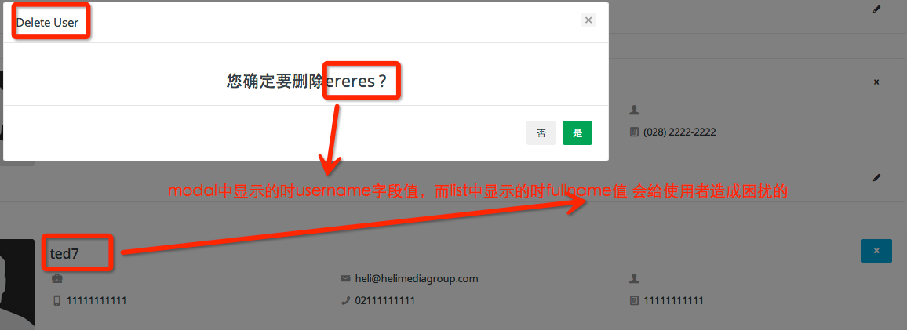

1. <http://zend.ted.imon.local/zh/user/view/154>

1）新添加了一个银行账号，然后删除。删除之后显示出所有的账号。权限不对

2） 以imonadmin 登陆，基价列表显示和操作的都是imonadmin公司的信息。

3） 在添加一个城市基价时，保存成功后城市列表中并没有当前添加的城市名。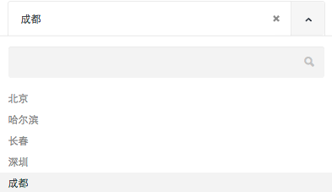

4）重置的功能不起作用，并且点击一次按钮，请求了三个post

